институт ОБЩЕСТВЕННОГО МНЕНИЯ «квалитас»


394036, г. Воронеж, пр. Революции, д. 44, к. 14
тел.: (473) 251-20-75, 251-90-75
E-mail: office@qualitas.ru
Internet: http://www.qualitas.ru
ИНН 3666065119
Расчётный счёт № 40702810613400101661 ЦЧ банк СБ РФ г. Воронеж

ЕЖЕМЕСЯЧНЫЙ БЮЛЛЕТЕНЬ
СОЦИОЛОГИЧЕСКИХ СООБЩЕНИЙ
ПО г. ВОРОНЕЖУ

№ 2018-05 (245)

При использовании информации ссылка на Институт
общественного мнения «Квалитас» обязательна.

В этом выпуске:

1 раздел: ОБЩЕСТВЕННОЕ МНЕНИЕ ОБ ОРГАНАХ ВЛАСТИ
- О деятельности каких органов власти Вы знаете больше всего?
- Деятельность каких из перечисленных органов власти Вы оцениваете наиболее положительно?
- От каких из перечисленных органов власти в наибольшей степени зависит Ваше благополучие?
- Каким из перечисленных органов власти следовало бы, на Ваш взгляд, предоставить больше прав и полномочий?

2 раздел: УКРАИНСКИЕ СОБЫТИЯ В ЗЕРКАЛЕ ОБЩЕСТВЕННОГО МНЕНИЯ
- Следите ли Вы за последними событиями в Украине?
- Как Вы считаете, насколько объективно освещают события в Украине, в Крыму федеральные российские СМИ?
- Какая из следующих точек зрения на последние события в Украине ближе всего к Вашей собственной?
- Как Вы считаете, Россия "потеряла" Украину, или Украина по-прежнему останется братским, дружественным государством?

3 раздел: СТРАСТИ ПО «ТЕЛЕГРАММУ»
- Слышали ли Вы о блокировке мессенджера «Телеграмм» на территории России?
- Слышали ли Вы о том, что согласно закону, интернет-сервисы обязаны передавать доступ к личной переписке пользователей по запросу правоохранительных органов?
- Как Вы думаете, для каких целей были приняты такие меры: для борьбы с терроризмом или для ограничения свободы слова и введения цензуры?
- Вы лично поддерживаете или не поддерживаете данный закон, по которому интернет-сервисы обязаны передавать доступ к личной переписке пользователей по запросу правоохранительных органов?
- Пользуетесь ли Вы мессенджерами для мобильных телефонов? Если да, то какими?

4 раздел: СУЖДЕНИЯ ВОРОНЕЖЦЕВ О ВОЗДУШНОМ ТРАНСПОРТЕ
- Приходилось ли Вам в последние 2-3 года летать рейсами любой из авиакомпаний?
- Вы скорее согласны или не согласны с суждением: «Я боюсь летать на самолетах»?
- С Вашей точки зрения, насколько опасным или безопасным является воздушный транспорт?
- Как Вы считаете, российская гражданская авиация переживает развитие или упадок в последние годы, или ситуация в сфере не меняется?

5 раздел: КАК ЖИЗНЬ? КАК НАСТРОЕНИЕ?
- Какое настроение, по Вашему мнению, преобладает сегодня среди Ваших родных, друзей, коллег, знакомых - спокойное или тревожное?
- Если говорить в целом, то в какой мере Вас устраивает или не устраивает сейчас жизнь, которую Вы ведете?

Редколлегия:

Н.А. Романович (главный редактор)
Ю.В. Митрофанов (редактор)
Ю.А. Дедова (руководитель полевого исследования)

– опрос проведен 25 – 27 мая 2018 г., опрошено 609 человек;
– метод: телефонное интервью;
– выборка репрезентативна для населения г. Воронежа старше 18 лет по полу и возрасту.

ИНСТИТУТ ОБЩЕСТВЕННОГО МНЕНИЯ «квалитас». тел.: (473) 251-90-75, 251-20-75

Опрос проведён ИОМ "Квалитас" 25 – 27 мая 2018 года методом телефонного интервью.
Выборка репрезентативна для населения г. Воронежа старше 18 лет по полу и возрасту.
Опрошено 609 человек.

1 раздел: ОБЩЕСТВЕННОЕ МНЕНИЕ ОБ ОРГАНАХ ВЛАСТИ

О ДЕЯТЕЛЬНОСТИ КАКИХ ОРГАНОВ ВЛАСТИ ВЫ ЗНАЕТЕ БОЛЬШЕ ВСЕГО?
Таблица 1
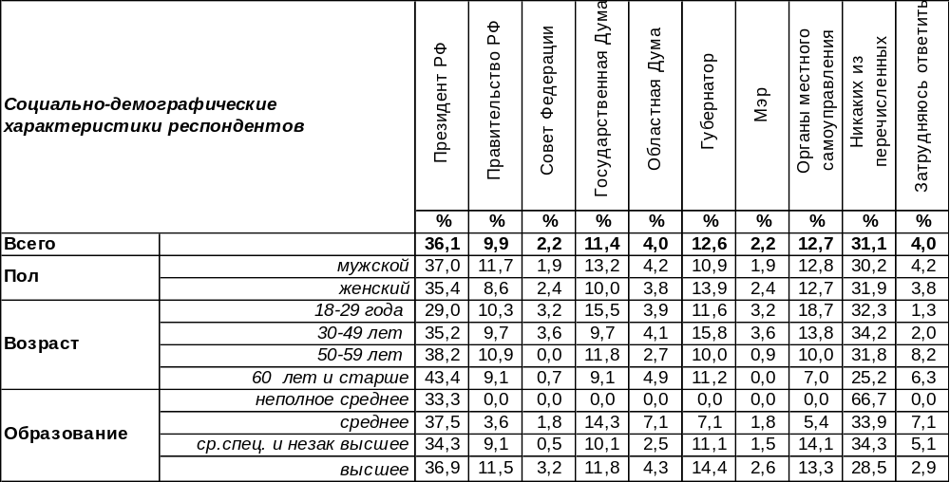
(Примечание: ввиду того, что на вопрос допускалось несколько вариантов ответа,
распределение ответов респондентов по строке превышает 100%)
Лучше всего население информировано о деятельности Президента РФ (36%). На втором месте – губернатор (13%) и органы местного самоуправления (13%). На третьем месте – ГосДума (11%) и Правительство РФ (10%). Самый загадочный орган власти среди федеральных структур – это Совет Федерации. Только 2% располагает сведениями о характере его деятельности. Самый же удивительный итог данного опроса – осознание того, что почти треть наших сограждан заявили, что не обладают информацией ни о каких органах власти. Этот вопрос мы ставили перед воронежцами неоднократно. Сравним полученные результаты.

О деятельности каких органов власти Вы знаете больше всего?

Последний раз замер общественного мнения проводился в 2008 году. За десять лет понизилась информированность о Президенте и Правительстве РФ, зато уровень знакомства с деятельностью губернатора и местных органов самоуправления повысился в два раза. За то же время количество малоинформированных сограждан увеличилось более, чем в 2 раза.
ИНСТИТУТ ОБЩЕСТВЕННОГО МНЕНИЯ «квалитас». тел.: (473) 251-90-75, 251-20-75
Опрос проведён ИОМ "Квалитас" 25 – 27 мая 2018 года методом телефонного интервью.
Выборка репрезентативна для населения г. Воронежа старше 18 лет по полу и возрасту.
Опрошено 609 человек.

ДЕЯТЕЛЬНОСТЬ КАКИХ ИЗ ПЕРЕЧИСЛЕННЫХ ОРГАНОВ ВЛАСТИ ВЫ ОЦЕНИВАЕТЕ НАИБОЛЕЕ ПОЛОЖИТЕЛЬНО?
Таблица 2
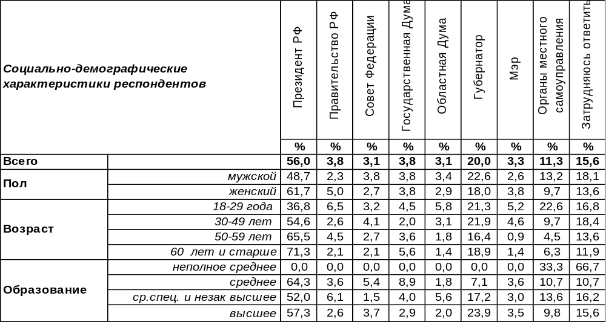
(Примечание: ввиду того, что на вопрос допускалось несколько вариантов ответа,
распределение ответов респондентов по строке превышает 100%)
Самую высокую оценку в глазах воронежцев получила деятельность Президента РФ (56%). По мере увеличения возраста респондентов число позитивных оценок работы Президента увеличивается от 37% до 71%. На втором месте – губернатор Воронежской области (20%). На третьем – органы местного самоуправления (11%). Остальные оценки прочих властных структур на порядок уступают трем первым, и все стоят как бы «в одной шеренге», поэтому кого-то выделить не представляется возможным.
Сравним ответы воронежцев на этот вопрос сегодня и в предыдущие годы.
Деятельность каких из перечисленных органов власти Вы оцениваете
наиболее положительно?

Оценки некоторых органов власти за последние годы не претерпели существенных изменений, в то же время отдельные оценки изменились весьма значительно. Заметна разница в оценках деятельности Б.Ельцина (2% в 1998 году) и В.Путина (61% в 2001 году), дальнейшие оценки которого уже не опускались ниже 50%. По разному оценивали воронежцы своих губернаторов: И.Шабанова (8% в 1998 году), В.Кулакова (3-5% в 2000-2008 гг.), и.о. губернатора А.Гусева (20% в 2018 году). Хотя в последнем случае оценка действующего и.о. губернатора во многом пролонгируется достижениями его предшественника – А.Гордеева. Самую высокую оценку (15%) работа мэра получила в 2001 году, когда во главе Воронежа был А.Ковалев, затем в 2008 году мэр города Б.Скрынников получил всего 3%, а действующий сегодня мэр – 4%. Правда, В. Кстенин занял кресло воронежского мэра совсем недавно, и ещё не успел себя проявить в полной мере.
ИНСТИТУТ ОБЩЕСТВЕННОГО МНЕНИЯ «квалитас». тел.: (473) 251-90-75, 251-20-75
Опрос проведён ИОМ "Квалитас" 25 – 27 мая 2018 года методом телефонного интервью.
Выборка репрезентативна для населения г. Воронежа старше 18 лет по полу и возрасту.
Опрошено 609 человек.

ОТ КАКИХ ИЗ ПЕРЕЧИСЛЕННЫХ ОРГАНОВ ВЛАСТИ В НАИБОЛЬШЕЙ СТЕПЕНИ ЗАВИСИТ ВАШЕ БЛАГОПОЛУЧИЕ?
Таблица 3
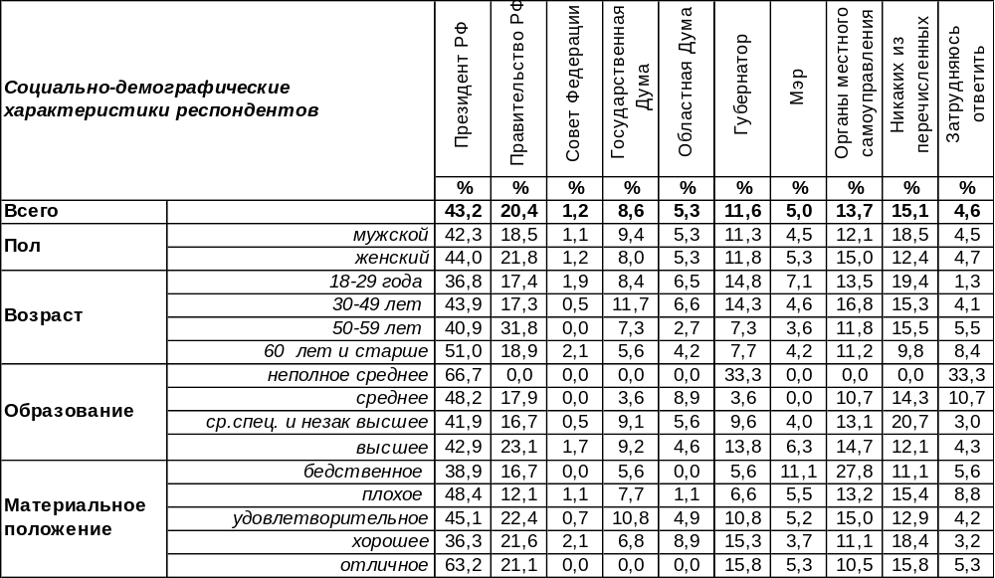
(Примечание: ввиду того, что на вопрос допускалось несколько вариантов ответа,
распределение ответов респондентов по строке превышает 100%)
По мнению населения, больше всего народное благополучие зависит от работы Президента РФ (43%). На втором месте – Правительство РФ (20%), влияние которого на повседневную жизнь в глазах населения в два раза меньше, чем у главы государства. На третьем – губернатор (12%) и органы местного самоуправления (14%). Если на Президента РФ чаще указывали пожилые люди, то на губернатора – молодёжь. Самый бесполезный орган власти, от которого мало что зависит, по мнению населения, это – Совет Федераций (1%).
Сравним результаты ответов воронежцев на этот вопрос сегодня и в прошлые годы.

От каких из перечисленных органов власти зависит Ваше благополучие?

Связь собственного благополучия с деятельностью Президента РФ в глазах населения из года в год укрепляется. За последние двадцать лет понизилось значение деятельности Правительства с 48% до 20%. Значимость работы губернатора за последний десяток лет возросла в два раза: с 7% до 14%.

ИНСТИТУТ ОБЩЕСТВЕННОГО МНЕНИЯ «квалитас». тел.: (473) 251-90-75, 251-20-75
Опрос проведён ИОМ "Квалитас" 25 – 27 мая 2018 года методом телефонного интервью.
Выборка репрезентативна для населения г. Воронежа старше 18 лет по полу и возрасту.
Опрошено 609 человек.

КАКИМ ИЗ ПЕРЕЧИСЛЕННЫХ ОРГАНОВ ВЛАСТИ СЛЕДОВАЛО БЫ, НА ВАШ ВЗГЛЯД, ПРЕДОСТАВИТЬ БОЛЬШЕ ПРАВ И ПОЛНОМОЧИЙ?
Таблица 4
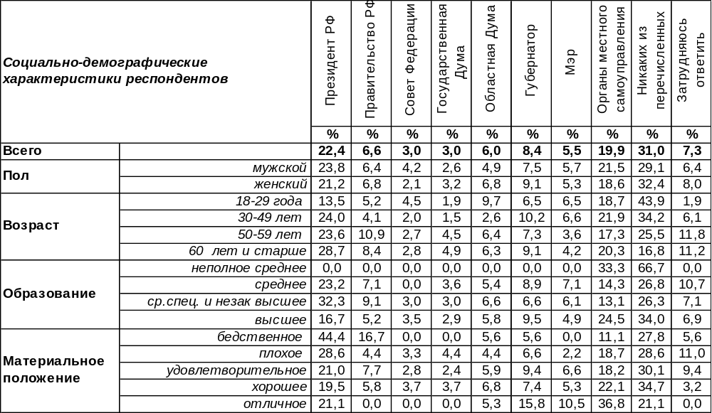
(Примечание: ввиду того, что на вопрос допускалось несколько вариантов ответа,
распределение ответов респондентов по строке превышает 100%)
С одной стороны, население чаще всего желает умножить полномочия Президента РФ (22%), у которого и так их немало. Если продолжить их увеличивать, то недолго и до самодержавия. С другой стороны, сопоставимое количество граждан (20%) желают умножения власти органам местного самоуправления. Ведь их работой предопределяется повседневность городского быта воронежцев. Перераспределение властных полномочий во все времена являлось острием политической борьбы. В чью пользу население перераспределяло их в течение последних двадцати лет?
Каким из перечисленных органов власти следовало бы, на Ваш взгляд,
предоставить больше прав и полномочий?

Начиная с 2000 года, глава государства лидирует среди прочих органов власти. Именно Президента РФ народ готов облечь «царскими» полномочиями. Заметим, что сверхполномочиями народ готов наградить далеко не всех Президентов РФ. В 1998 году лишь 1% опрошенных голосовали за расширение полномочий Б.Ельцина. С каждым замером постепенно растет число горожан, которые хотели бы расширить полномочия органов местного самоуправления. За двадцать последних лет оно выросло с 6% до 20%.
ИНСТИТУТ ОБЩЕСТВЕННОГО МНЕНИЯ «квалитас». тел.: (473) 251-90-75, 251-20-75
Опрос проведён ИОМ "Квалитас" 25 – 27 мая 2018 года методом телефонного интервью.
Выборка репрезентативна для населения г. Воронежа старше 18 лет по полу и возрасту.
Опрошено 609 человек.

2 раздел: УКРАИНСКИЕ СОБЫТИЯ В ЗЕРКАЛЕ ОБЩЕСТВЕННОГО МНЕНИЯ

СЛЕДИТЕ ЛИ ВЫ ЗА ПОСЛЕДНИМИ СОБЫТИЯМИ В УКРАИНЕ?
Таблица 5
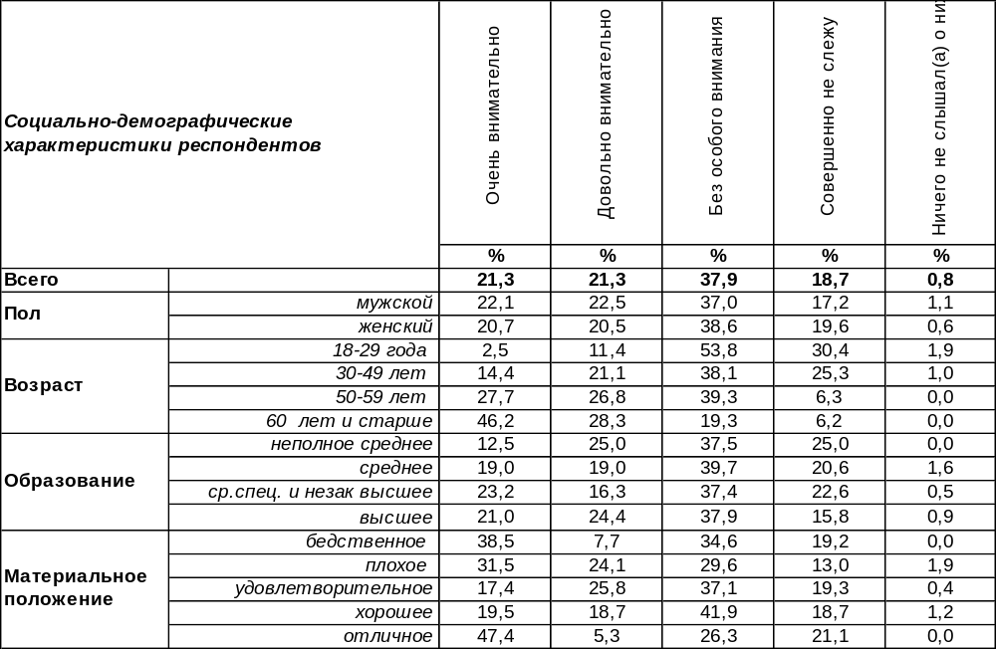
(Примечание: распределение ответов респондентов по строке составляет 100%)
Сегодня с той или иной степенью внимания следят за событиями в Украине 43% воронежцев. Среди пожилых людей это число подпрыгивает до 75%. Но большинство воронежцев уже утратило интерес к событиям в братской республике (57%). Среди молодежи об отсутствии интереса к ней заявили 84% опрошенных.
Вот уже несколько лет подряд (с начала известных событий в Украине) мы задаем воронежцам этот вопрос. Как меняется общественное мнение?
Следите ли Вы за последними событиями в Украине?

По мере удаления от весны 2014 падает интерес воронежцев к украинским событиям медленно, но неуклонно. За прошедшие годы напряженность внимания к информации из Украины снизилась с 79% до 43%.
ИНСТИТУТ ОБЩЕСТВЕННОГО МНЕНИЯ «квалитас». тел.: (473) 251-90-75, 251-20-75
Опрос проведён ИОМ "Квалитас" 25 – 27 мая 2018 года методом телефонного интервью.
Выборка репрезентативна для населения г. Воронежа старше 18 лет по полу и возрасту.
Опрошено 609 человек.

КАК ВЫ СЧИТАЕТЕ, НАСКОЛЬКО ОБЪЕКТИВНО ОСВЕЩАЮТ СОБЫТИЯ В УКРАИНЕ, В КРЫМУ ФЕДЕРАЛЬНЫЕ РОССИЙСКИЕ СМИ?
Таблица 6
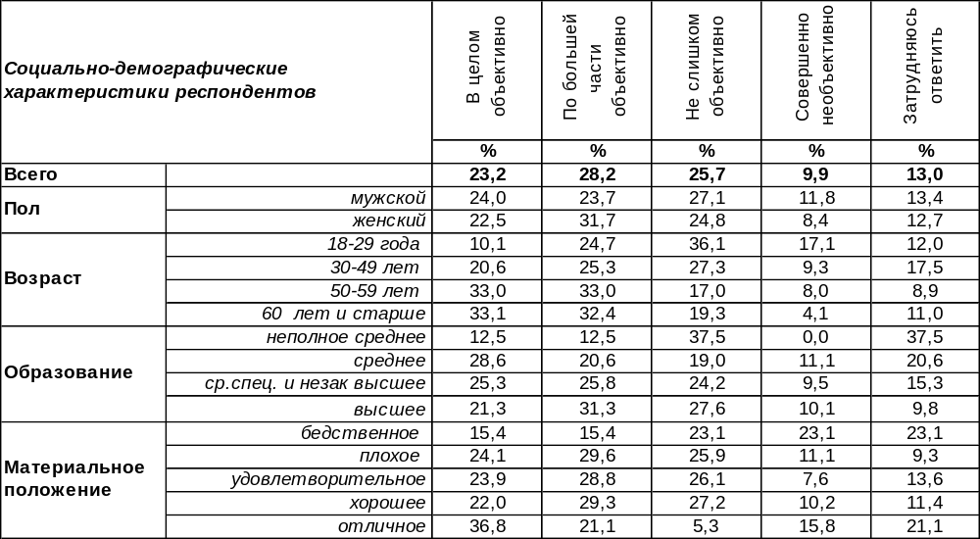
(Примечание: распределение ответов респондентов по строке составляет 100%)
В общей сложности большинство воронежцев склоняются к мнению, что федеральные российские СМИ освещают события в Украине объективно (51%). Однако 36% опрошенных в этом сомневаются. Чем моложе респонденты, тем больше среди них сомневающихся: от 23% среди пожилых людей до 53% среди самых юных. Воронежские пенсионеры, напротив, чаще других убеждены в правдивости информации (67%).
Сравним ответы респондентов на этот вопрос за последние годы измерения.

Как Вы считаете, насколько объективно освещают события в Украине,
в Крыму федеральные российские СМИ?

Число граждан, доверяющих объективности российских федеральных СМИ в освещении украинских событий, снизилось с сентября 2014 года c 74% до 51%. Количество горожан, сомневающихся в достоверности информации, напротив, выросло за годы измерений с 20% до 36%.
ИНСТИТУТ ОБЩЕСТВЕННОГО МНЕНИЯ «квалитас». тел.: (473) 251-90-75, 251-20-75
Опрос проведён ИОМ "Квалитас" 25 – 27 мая 2018 года методом телефонного интервью.
Выборка репрезентативна для населения г. Воронежа старше 18 лет по полу и возрасту.
Опрошено 609 человек.

КАКАЯ ИЗ СЛЕДУЮЩИХ ТОЧЕК ЗРЕНИЯ НА ПОСЛЕДНИЕ СОБЫТИЯ В УКРАИНЕ БЛИЖЕ ВСЕГО К ВАШЕЙ СОБСТВЕННОЙ?
Таблица 7
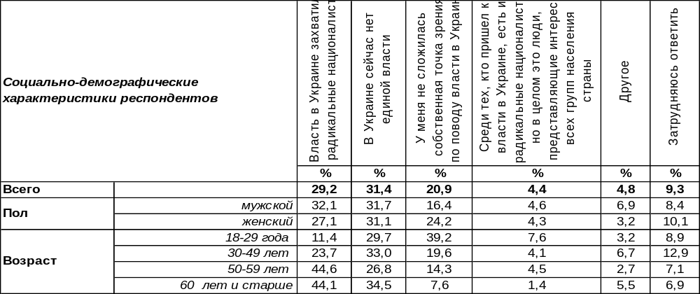
(Примечание: распределение ответов респондентов по строке составляет 100%)
Самая распространенная точка зрения населения – в Украине сейчас нет единой власти (31%). На втором месте по популярности ответ: «Власть в Украине захватили радикальные националисты» (29%). В то же время 21% опрошенных заявили, что у них ещё не сложилась собственная точка зрения по поводу власти в Украине. Реже всего встречается мнение, что существующая украинская власть представляет интересы всех групп населения (4%).
Позиция «другое» включает в себя такие высказывания как: «власть захватили американцы», «это борьба олигархических кланов», «власть неформалов», «у власти люди, агрессивно настроенные против России», «это извне спровоцированный конфликт» и др.

Какая из следующих точек зрения на последние события в Украине ближе всего к Вашей собственной?

 | Апрель  2014г. | Сентябрь  2014г. | Февраль  2015г. | Август  2015г. | Июнь  2016г. | Июнь  2017г. | Май 2018г.
Власть в Украине захватили радикальные националисты | 43% | 33% | 33% | 31% | 30% | 28% | 29%
В Украине сейчас нет единой власти | 36% | 39% | 43% | 41% | 43% | 33% | 31%
У меня не сложилось собственной точки зрения по поводу власти в Украине | 10% | 12% | 12% | 13% | 14% | 21% | 21%
Среди тех, кто пришел к власти в Украине, есть и радикальные националисты, но в целом это люди, представляющие интересы всех групп населения страны | 4% | 5% | 3% | 3% | 4% | 5% | 4%
Затрудняюсь ответить | 4% | 3% | 3% | 5% | 5% | 8% | 9%

Весной 2014 года среди воронежцев преобладало мнение, что власть в Украине захватили радикальные националисты, но начиная с осени 2014 года в народе окрепло убеждение, что в Украине нет сейчас единой власти, которое превалирует в общественном мнении до сих пор. Парадокс: как правило, с течением времени у людей складывается собственное мнение по поводу происходящих событий, но в данном случае прошедшие годы только способствуют росту количества людей, у которых не сложилась собственная точка зрения о власти в Украине. За минувшие годы их число выросло с 10% до 21%.
ИНСТИТУТ ОБЩЕСТВЕННОГО МНЕНИЯ «квалитас». тел.: (473) 251-90-75, 251-20-75
Опрос проведён ИОМ "Квалитас" 25 – 27 мая 2018 года методом телефонного интервью.
Выборка репрезентативна для населения г. Воронежа старше 18 лет по полу и возрасту.
Опрошено 609 человек.

КАК ВЫ СЧИТАЕТЕ, РОССИЯ "ПОТЕРЯЛА" УКРАИНУ, ИЛИ УКРАИНА ПО-ПРЕЖНЕМУ ОСТАНЕТСЯ БРАТСКИМ, ДРУЖЕСТВЕННЫМ ГОСУДАРСТВОМ?
Таблица 8
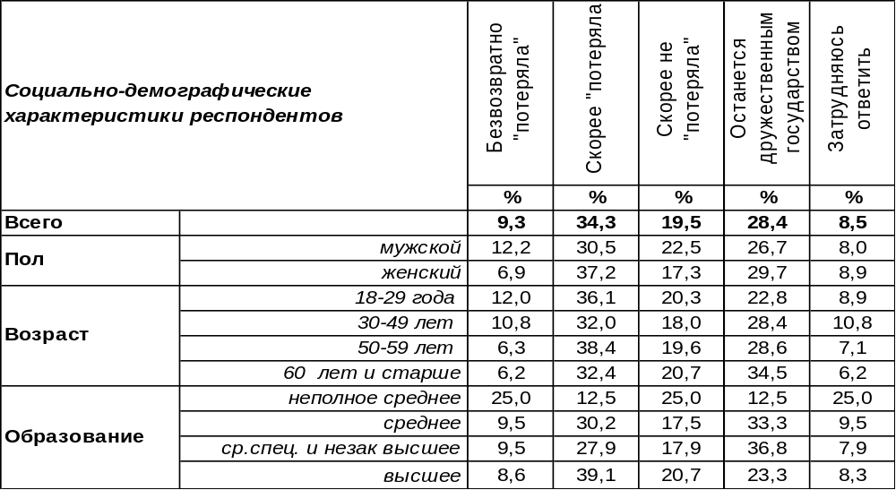
(Примечание: распределение ответов респондентов по строке составляет 100%)
Социальный прогноз по поводу российско-украинских взаимоотношений вовсе не однозначен, он раскалывает общество почти пополам. С одной стороны, 44% населения склоняются к печальному выводу о том, что Украина для России потеряна. С другой стороны, 48% опрошенных не желают с этим смириться и упрямо верят в возобновление дружественных отношений между бывшими братскими республиками. Особо горячую надежду в этом отношении питают пожилые люди (55%). Хотя в целом по Воронежу эта надежда превалирует над пессимизмом (48/44), среди молодежи держит верх пессимистический прогноз (43/48).

Как Вы считаете, Россия "потеряла" Украину, или Украина по-прежнему останется братским, дружественным государством?

Недоумение и печаль по поводу происходящего в Украине уже в течение 2014 года (с апреля по сентябрь) сократили количество граждан, которые считают Украину дружественным государством – с 67% до 47%. За тот же период число людей, считающих Украину потерянной, подскочило с 25% до 47%. С тех пор продолжается противостояние двух противоположных прогнозов, ни один из которых не опускался ниже 40% по числу своих сторонников.
ИНСТИТУТ ОБЩЕСТВЕННОГО МНЕНИЯ «квалитас». тел.: (473) 251-90-75, 251-20-75
Опрос проведён ИОМ "Квалитас" 25 – 27 мая 2018 года методом телефонного интервью.
Выборка репрезентативна для населения г. Воронежа старше 18 лет по полу и возрасту.
Опрошено 609 человек.

3 раздел: СТРАСТИ ПО «ТЕЛЕГРАММУ»

СЛЫШАЛИ ЛИ ВЫ О БЛОКИРОВКЕ МЕССЕНДЖЕРА «ТЕЛЕГРАММ» НА ТЕРРИТОРИИ РОССИИ?
Таблица 9
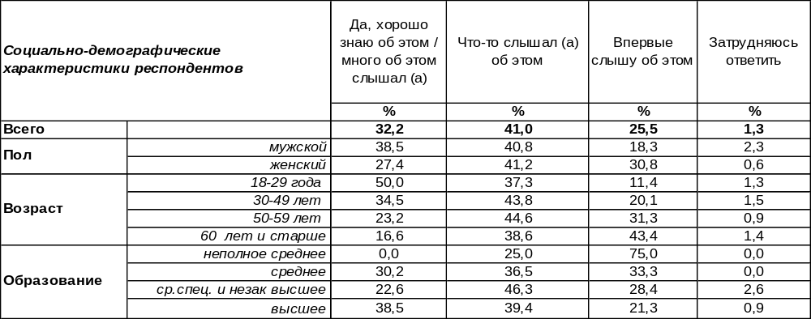
(Примечание: распределение ответов респондентов по строке составляет 100%)
Мессенджер Telegram был запущен основателями социальной сети ВКонтакте Павлом и Николаем Дуровыми в 2013 году. За это время он стал одним из самых популярных мессенджеров в России. С помощью этого бесплатного мессенджера пересылается около 12 млн сообщений в день, а его активная аудитория 62 миллиона пользователей в месяц. Протокол передачи данных, разработанный Николаем Дуровым, исключает возможность перехвата сообщений третьими лицами. Это сделало Telegram популярным не только среди простых пользователей, но и в криминальных кругах. В начале весны Генпрокуратуру попросили проверить этот мессенджер на предмет использования его террористами для пропаганды. Российские власти предложили ограничить доступ к мессенджеру на территории страны. На что Павел Дуров предложил: «Запретить слова, поскольку с их помощью общаются террористы».
Почти каждый третий житель Воронежа хорошо осведомлен о блокировке мессенджера «Телеграмм» на территории России. (32%). Однако чаще всего люди отвечали, что слышали об этом только краем уха (41%). А каждый четвертый опрошенный вообще узнал об этом впервые во время опроса (26%).
Сравним осведомленность воронежцев и россиян в целом по этому вопросу. Всероссийский опрос проведен Левада-Центром в апреле 2018 года по репрезентативной для городского и сельского населения выборке объемом 1600 человек в 52 субъектах РФ методом личного интервью.

Слышали ли Вы о блокировке мессенджера «Телеграмм» на территории России?

В Воронеже, как в крупном городе, традиционно выше процент осведомленности о происходящем, чем в общероссийской выборке, включающей малые города и села. Если среди воронежцев только 26% опрошенных признались, что слыхом не слыхивали о событиях вокруг «Телеграма», то в целом по России – 39%.
ИНСТИТУТ ОБЩЕСТВЕННОГО МНЕНИЯ «квалитас». тел.: (473) 251-90-75, 251-20-75
Опрос проведён ИОМ "Квалитас" 25 – 27 мая 2018 года методом телефонного интервью.
Выборка репрезентативна для населения г. Воронежа старше 18 лет по полу и возрасту.
Опрошено 609 человек.

СЛЫШАЛИ ЛИ ВЫ О ТОМ, ЧТО СОГЛАСНО ЗАКОНУ, ИНТЕРНЕТ-СЕРВИСЫ ОБЯЗАНЫ ПЕРЕДАВАТЬ ДОСТУП К ЛИЧНОЙ ПЕРЕПИСКЕ ПОЛЬЗОВАТЕЛЕЙ ПО ЗАПРОСУ ПРАВООХРАНИТЕЛЬНЫХ ОРГАНОВ?
Таблица 10
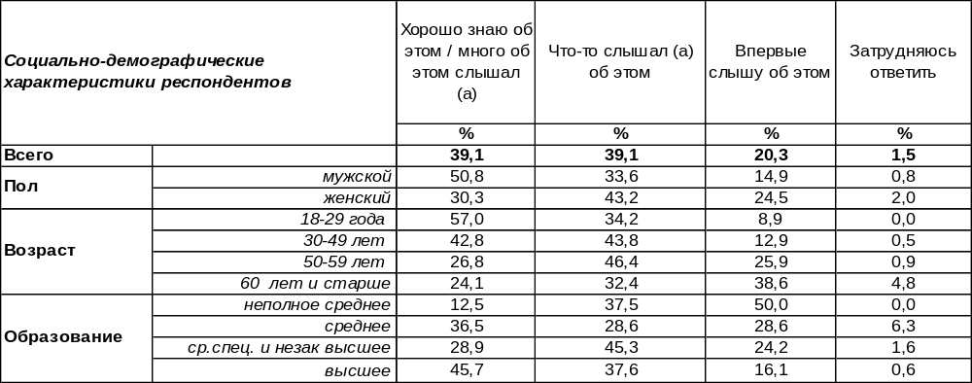
(Примечание: распределение ответов респондентов по строке составляет 100%)
Собственно, угроза блокировки Telegram в России появилась сразу после принятия закона «О анонимности в интернете», согласно которому мессенджеры и другие средства «распространения» информации должны предоставить данные о себе и своих пользователях специальным службам РФ. Но администрация мессенджера и лично Павел Дуров отказались сотрудничать с властями в таком ключе. Именно на фоне этой конфронтации возникла настоящая информационная волна, в которой самые популярные Российские и зарубежные СМИ гадали, когда Telegram в России заблокируют окончательно. Однако за счет информационного фона аудитория мессенджера только выросла, а вопрос анонимности общения стал довольно остро подниматься на самом высоком уровне.
Впервые услышали об этом законе только в процессе нашего опроса 20% воронежцев. В основном, это пожилые и малообразованные люди. Но среди большинства горожан этот закон «на слуху». При этом 39% из них знают его во всех подробностях, а другие 39% опрошенных только что-то слышали о нем. Лучше всех осведомлены о нем молодые люди, респонденты с высшим образованием и хорошим материальным положением.
А что отвечали на этот вопрос жители России в целом? Всероссийский опрос проведен Левада-Центром в апреле 2018 года по репрезентативной для городского и сельского населения выборке объемом 1600 человек в 52 субъектах РФ методом личного интервью.

Слышали ли Вы о том, что согласно закону, интернет-сервисы обязаны передавать доступ
к личной переписке пользователей по запросу правоохранительных органов?

Воронежцы лучше информированы о новом законе, чем россияне в целом. Хорошо знакомы с законом 39% жителей Воронежа и только 18% жителей страны. Ничего не слышали о законе 42% российских граждан и только 20% наших земляков.
ИНСТИТУТ ОБЩЕСТВЕННОГО МНЕНИЯ «квалитас». тел.: (473) 251-90-75, 251-20-75
Опрос проведён ИОМ "Квалитас" 25 – 27 мая 2018 года методом телефонного интервью.
Выборка репрезентативна для населения г. Воронежа старше 18 лет по полу и возрасту.
Опрошено 609 человек.

КАК ВЫ ДУМАЕТЕ, ДЛЯ КАКИХ ЦЕЛЕЙ БЫЛИ ПРИНЯТЫ ТАКИЕ МЕРЫ: ДЛЯ БОРЬБЫ С ТЕРРОРИЗМОМ ИЛИ ДЛЯ ОГРАНИЧЕНИЯ СВОБОДЫ СЛОВА И ВВЕДЕНИЯ ЦЕНЗУРЫ?
Таблица 11
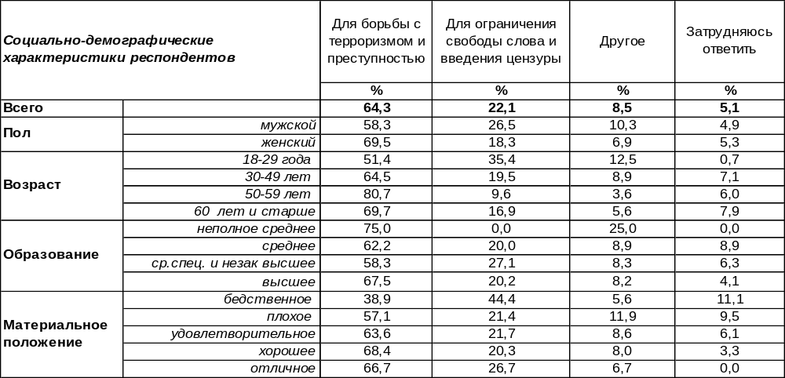
(Примечание: ответили 485 респондентов,
распределение ответов респондентов по строке составляет 100%)
Большинство воронежцев не сомневаются в том, что предпринятые меры направлены на борьбу с терроризмом и преступностью (64%). В то же время 22% горожан подозревают в этих действиях покушение на свободу слова и попытку введения цензуры. Среди молодежи число сторонников подобных взглядов возрастает до 35%.
В позиции «другое» собраны такие ответы как: «всё вместе», «сбор информации о том, чем занимаются люди», «контроль над детьми и молодежью», «подслушивания в маркетинговых целях» и др. Что думают по этому поводу прочие жители России? Всероссийский опрос проведен Левада-Центром в апреле 2018 года по репрезентативной для городского и сельского населения выборке объемом 1600 человек в 52 субъектах РФ методом личного интервью.

Как Вы думаете, для каких целей были приняты такие меры: для борьбы с терроризмом или для ограничения свободы слова и введения цензуры?

Россияне в целом, как и воронежцы, в большинстве своем полагают, что предпринятые меры направлены на борьбу с терроризмом и преступностью. Но среди жителей страны чуть выше (28%), чем в Воронеже (22%), доля тех, кто усматривает в происходящем введение цензуры с целью ограничения свободы слова.
ИНСТИТУТ ОБЩЕСТВЕННОГО МНЕНИЯ «квалитас». тел.: (473) 251-90-75, 251-20-75
Опрос проведён ИОМ "Квалитас" 25 – 27 мая 2018 года методом телефонного интервью.
Выборка репрезентативна для населения г. Воронежа старше 18 лет по полу и возрасту.
Опрошено 609 человек.

ВЫ ЛИЧНО ПОДДЕРЖИВАЕТЕ ИЛИ НЕ ПОДДЕРЖИВАЕТЕ ДАННЫЙ ЗАКОН, ПО КОТОРОМУ ИНТЕРНЕТ-СЕРВИСЫ ОБЯЗАНЫ ПЕРЕДАВАТЬ ДОСТУП К ЛИЧНОЙ ПЕРЕПИСКЕ ПОЛЬЗОВАТЕЛЕЙ ПО ЗАПРОСУ ПРАВООХРАНИТЕЛЬНЫХ ОРГАНОВ?
Таблица 12
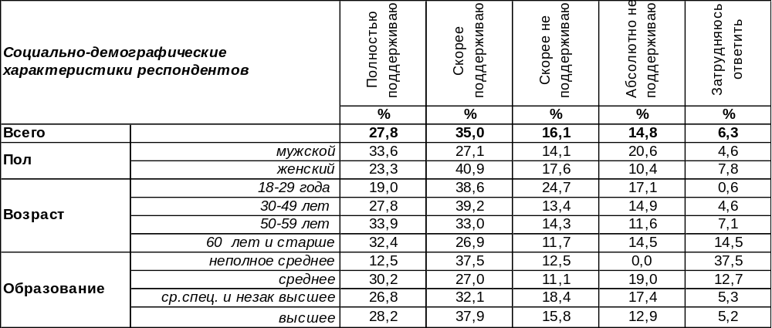
(Примечание: распределение ответов респондентов по строке составляет 100%)
«Закон Яровой» обязывает организаторов распространения информации в интернете декодировать сообщения пользователей. По требованию ФСБ компании обязаны предоставлять ключи к зашифрованному трафику. В определенной степени это вступает в противоречие со статьёй 23 Конституции РФ, гарантирующей право на тайну переписки. Но у этого права есть ограничения, которые могут вступить в силу после судебного решения, согласно той же статье Конституции. Поэтому формально Конституция РФ не нарушена, если суд обязывает распространителя информации декодировать подозрительные сообщения.
Большинство воронежцев поддерживают закон, согласно которому интернет-сервисы обязаны передавать доступ к личной переписке по запросу правоохранительных органов (63%). Не поддерживают его 31% горожан. Среди молодежи число противников закона возрастает до 42%.
Что думают на этот счет прочие жители страны? Всероссийский опрос проведен Левада-Центром в апреле 2018 года по репрезентативной для городского и сельского населения выборке объемом 1600 человек в 52 субъектах РФ методом личного интервью.

Вы лично поддерживаете или не поддерживаете данный закон, по которому
интернет-сервисы обязаны передавать доступ к личной переписке пользователей
по запросу правоохранительных органов?

Воронежцы чаще поддерживают закон (63%), согласно которому интернет-сервисы обязаны будут передавать доступ к личной переписке пользователей по запросу правоохранительных органов, чем россияне в целом (48%). При этом число противников закона в обоих опросах получилось одинаковым (31%). Жители прочих регионов России почти в четыре раза чаще, чем воронежцы, затруднялись ответить на этот вопрос (22/6).
ИНСТИТУТ ОБЩЕСТВЕННОГО МНЕНИЯ «квалитас». тел.: (473) 251-90-75, 251-20-75
Опрос проведён ИОМ "Квалитас" 25 – 27 мая 2018 года методом телефонного интервью.
Выборка репрезентативна для населения г. Воронежа старше 18 лет по полу и возрасту.
Опрошено 609 человек.

ПОЛЬЗУЕТЕСЬ ЛИ ВЫ МЕССЕНДЖЕРАМИ ДЛЯ МОБИЛЬНЫХ ТЕЛЕФОНОВ (ПРИЛОЖЕНИЯМИ ДЛЯ МОБИЛЬНЫХ ТЕЛЕФОНОВ ДЛЯ ЗВОНКОВ И ОБМЕНА СООБЩЕНИЯМИ)? ЕСЛИ ДА, ТО КАКИМИ?

Самый популярный мессенджер среди воронежцев – WhatsApp: 43% горожан его используют в процессе коммуникации. По мере повышения возрастной планки респондентов количество пользователей «вотсаппом» снижается от 62% до 11% (от самых юных до пожилых). На втором месте – Viber, им пользуются 37% жителей города. Третье место занимает приложение для сообщений ВКонтакте (17%), но оно насчитывает в два-три раза меньше пользователей, чем два первых мессенджера. Telegram в этом списке находится лишь на четвертом месте (13%). Поэтому вряд ли блокировка Telegram нанесет видимый коммуникационный ущерб жителям Воронежа. Его пользователи, скорее всего, перейдут в Viber, WhatsApp и другие мессенджеры. Хотя после блокировки Telegram Роскомнадзор, вероятнее всего, возьмется и за них в поисках террористов, так как они также не зарегистрированы в реестре организаторов распространения информации.
Эксперты предполагали, что блокировка Telegram в первую очередь ударит по малому бизнесу, что некий ущерб потерпят компании, которые ведут рабочие коммуникации в Telegram. Но воронежские предприниматели чаще всего пользуются Viber (61%) и WhatsApp (49%). В приверженности Telegram замечено только 12% местных бизнесменов. Думается, что и они без особых потерь мигрируют в другие мессенджеры.
Сравним пользователей мессенджерами в Воронеже и в стране в целом. Всероссийский опрос проведен Левада-Центром в апреле 2018 года по репрезентативной для городского и сельского населения выборке объемом 1600 человек в 52 субъектах РФ методом личного интервью.
Пользуетесь ли Вы мессенджерами для мобильных телефонов (приложениями
для мобильных телефонов для звонков и обмена сообщениями)? Если да, то какими?

Судя по результатам опросов, воронежцы более активно, чем россияне в целом, пользуются всеми видами мессенджеров для мобильных телефонов. Это можно объяснить тем, что в общероссийскую выборку включены малые города и села, где меньше молодежи, чем в крупных городах. А молодежь – это основной пользователь приложениями для мобильных телефонов. В целом же приоритетность выбора вида мессенджера по стране и по нашему городу совпадают.
ИНСТИТУТ ОБЩЕСТВЕННОГО МНЕНИЯ «квалитас». тел.: (473) 251-90-75, 251-20-75
Опрос проведён ИОМ "Квалитас" 25 – 27 мая 2018 года методом телефонного интервью.
Выборка репрезентативна для населения г. Воронежа старше 18 лет по полу и возрасту.
Опрошено 609 человек.

4 раздел: СУЖДЕНИЯ ВОРОНЕЖЦЕВ О ВОЗДУШНОМ ТРАНСПОРТЕ

Приходилось ли Вам в последние 2-3 года летать рейсами любой из авиакомпаний, и если да, то как часто?
Таблица 13
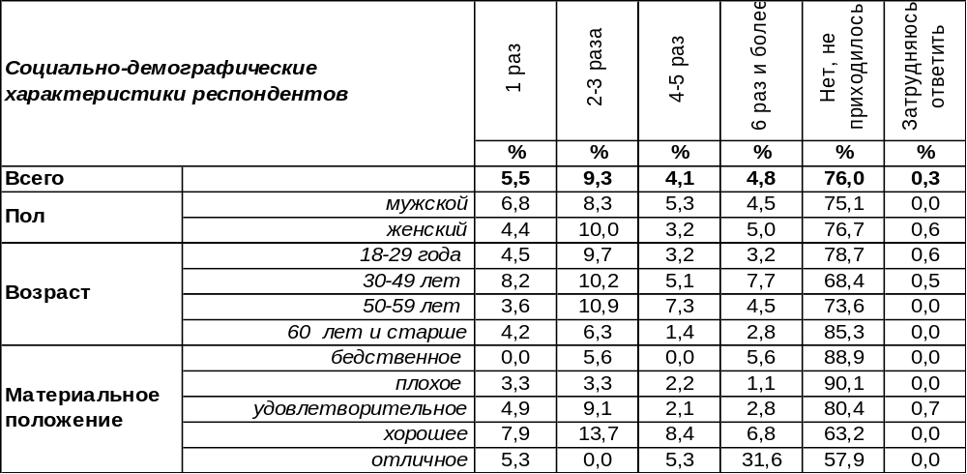
(Примечание: распределение ответов респондентов по строке составляет 100%)
Подавляющему большинству воронежцев (76%) не приходилось в последние два-три года летать рейсами авиакомпаний. Однако почти каждому четвертому горожанину довелось недавно увидеть облака за окном иллюминатора самолета. Есть люди, для которых такой пейзаж стал привычным – число их полетов в последнее время насчитывает шесть и более раз (5%). Кто-то рискнул подняться в воздух всего однажды (6%). Но чаще всего воронежцы отвечали, что поднимались на борт самолета 2-3 раза (9%). Реже всего горожане насчитывали 4-5 полетов в своей биографии за последние три года (4%). Иными словами, самолеты прочно входят в число массовых способов передвижения. При этом число полетов не зависит от возраста и пола респондентов, а как ни странно, зависит от уровня образования. Пользуются услугами авиакомпаний чаще других люди с высшем образованием. Если число полетов невелико, то существенной зависимости от материального положения респондентов тоже не наблюдается. Но если число их превышает 6 раз и более за последние три года, то среди бедных это могли себе позволить только 6%, тогда как среди богатых – 32%.
Сравним частоту полетов воронежцев и россиян в целом. Всероссийский опрос проведен ВЦИОМ в феврале 2018 года методом телефонного интервью. В опросе принимали участие россияне старше 18 лет, опрошено 2000 респондентов.

Приходилось ли Вам в последние 2-3 года летать рейсами любой из авиакомпаний,
и если да, то как часто?

Частота полетов россиян в целом и воронежцев примерно совпадают. По данным ВЦИОМ, ядро группы авиапассажиров составляют жители Москвы и Санкт-Петербурга (54%). Преимущественно граждане РФ путешествуют самолетами по личным делам (68% среди совершавших полеты в течение 2-3 лет), выбирают воздушный транспорт, в первую очередь, за быстроту (78%).
ИНСТИТУТ ОБЩЕСТВЕННОГО МНЕНИЯ «квалитас». тел.: (473) 251-90-75, 251-20-75
Опрос проведён ИОМ "Квалитас" 25 – 27 мая 2018 года методом телефонного интервью.
Выборка репрезентативна для населения г. Воронежа старше 18 лет по полу и возрасту.
Опрошено 609 человек.

Вы скорее согласны или не согласны с суждением «Я боюсь летать на самолетах»?
Таблица 14
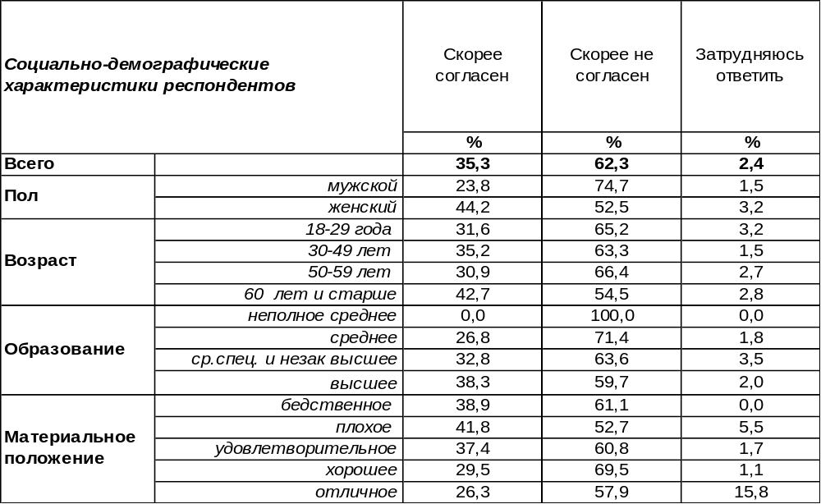
(Примечание: распределение ответов респондентов по строке составляет 100%)
Среди жителей Воронежа боятся летать на самолетах 35% опрошенных. Это чаще женщины (44%), чем мужчины (24%), чаще пожилые люди (43%) , чем молодые (32%). В то же время большинство горожан (62%) вовсе не боятся коллизий воздушного перелета.
Как ни странно, но семейное положение влияет на чувство страха. Люди, состоящие в зарегистрированном браке, особенно имеющие детей младше 18 лет, чаще других боятся летать на самолетах (40%). А самые бесстрашные – разведенные пары, 82% из которых пренебрегают опасностями воздушного путешествия. Либо своя собственная жизнь потеряла для них часть своей ценности, либо им просто не за кого бояться, в отличие от семейных пар с детьми.
А сколько боязливых граждан по стране в целом? Всероссийский опрос проведен ВЦИОМ в феврале 2018 года методом телефонного интервью, опрошено 2000 жителей различных регионов страны.

Вы скорее согласны или не согласны с суждением «Я боюсь летать на самолетах»?

Исследования открывают удивительный факт! Оказывается, пропорции боязливых и бесстрашных людей и нашем городе, и по всей стране, одинаковы. На каждого одного боязливого приходится примерно два смелых человека. А это значит, авиакомпании не будут испытывать недостатка в пассажирах.
ИНСТИТУТ ОБЩЕСТВЕННОГО МНЕНИЯ «квалитас». тел.: (473) 251-90-75, 251-20-75
Опрос проведён ИОМ "Квалитас" 25 – 27 мая 2018 года методом телефонного интервью.
Выборка репрезентативна для населения г. Воронежа старше 18 лет по полу и возрасту.
Опрошено 609 человек.

С Вашей точки зрения, насколько опасным или безопасным является воздушный транспорт?
Таблица 15
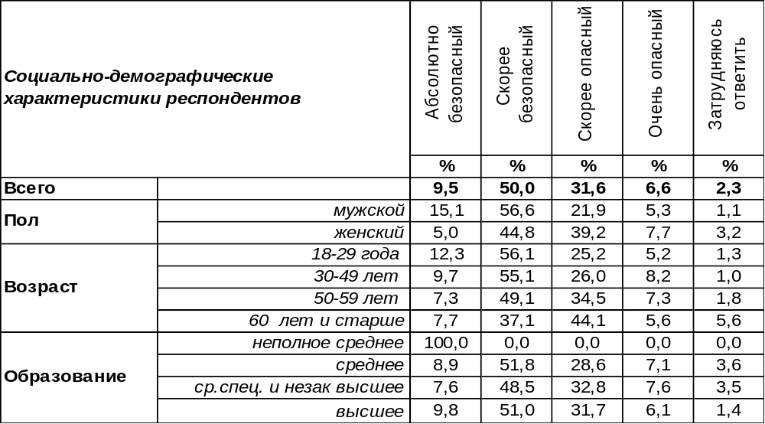
(Примечание: распределение ответов респондентов по строке составляет 100%)
Сегодня большинство воронежцев (60%) считают воздушный транспорт в той или иной степени безопасным. Среди молодежи число подобных суждений возрастает до 69%, среди воронежских предпринимателей – до 77%.
В то же время 38% горожан признают самолеты опасным видом транспорта. Женщины (47%) так считают почти в два раза чаще мужчин (27%). Среди воронежских пенсионеров почти каждый второй опрошенный (49%) уверен в опасности воздушных перелетов.
Отличаются ли взгляды воронежцев по этому вопросу от мнения россиян в целом? Всероссийский опрос проведен ВЦИОМ в феврале 2018 года методом телефонного интервью, опрошено 2000 жителей различных регионов страны.

С Вашей точки зрения, насколько опасным или безопасным является воздушный транспорт?

Кардинальных различий в представлениях о безопасности воздушного транспорта среди воронежцев и прочих жителей нашей страны не наблюдается. Если среди наших земляков 60% опрошенных считают полеты на самолетах вполне безопасными, то среди россиян чуть меньше - 50%. Жители России затруднялись ответить на этот вопрос в семь раз чаще, чем воронежцы (14/2), поэтому количество содержательных ответов (хотя и противоположного толка) ВЦИОМ получил меньше, чем ИОМ «Квалитас». Социологи ВЦИОМа свидетельствуют, что за последние семь лет представления населения России о безопасности воздушного транспорта существенно изменились: в 2011 году 74% граждан считали его опасным, а сегодня это число снизилось до 36% [wciom.ru/index.php?id=236&uid=116681].
ИНСТИТУТ ОБЩЕСТВЕННОГО МНЕНИЯ «квалитас». тел.: (473) 251-90-75, 251-20-75
Опрос проведён ИОМ "Квалитас" 25 – 27 мая 2018 года методом телефонного интервью.
Выборка репрезентативна для населения г. Воронежа старше 18 лет по полу и возрасту.
Опрошено 609 человек.

Как Вы считаете, российская гражданская авиация переживает развитие или упадок в последние годы, или ситуация в сфере не меняется?
Таблица 16
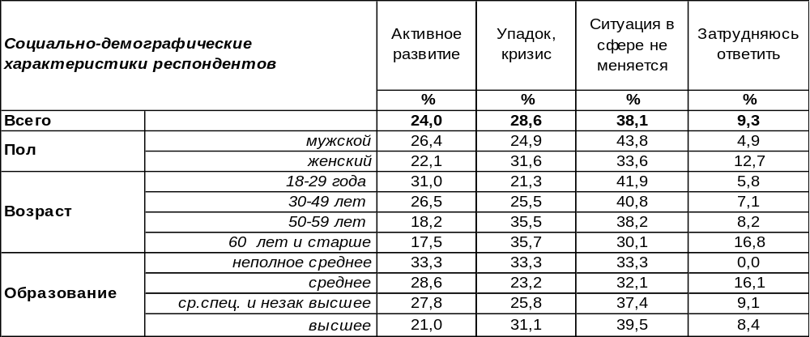
(Примечание: распределение ответов респондентов по строке составляет 100%)
В ответах воронежцев на этот вопрос наблюдается явная разноголосица. Почти каждый четвертый предполагает активное развитие гражданской авиации в последние годы (24%). Упадок и кризис усматривают в деле авиастроения 29% горожан. Но чаще всего люди считают, что ситуация в этой сфере не меняется (38%).
Чем моложе горожане, тем оптимистичнее их представления об отечественной авиации, чем старше – тем чаще они говорили об упадке. По мере повышения уровня материального достатка респондентов число положительных оценок состояния гражданской авиации возрастает с 19% до 63%. Воронежские предприниматели чаще оценивали ситуацию в этой отрасли положительно (34/19). А среди наемных работников преобладают отрицательные оценки (25/30).
Как оценивают нынешнюю ситуацию в сфере гражданской авиации россияне в целом? Всероссийский опрос проведен ВЦИОМ в феврале 2018 года методом телефонного интервью, опрошено 2000 жителей различных регионов страны.

Как Вы считаете, российская гражданская авиация переживает развитие или упадок в последние годы, или ситуация в сфере не меняется?

Если в целом по стране баланс ответов на этот вопрос положительный (39/14), то среди жителей Воронежа отрицательные оценки берут верх (24/29). Почему воронежцы пессимистичнее россиян в целом в ответах на вопрос? Возможно, потому что в Воронеже есть авиазавод – ВАСО, по положению дел в котором горожане судят об общем состоянии гражданской авиации. Дело в том, что сегодня 24% горожан считают, что завод постепенно умирает, тогда как 23% опрошенных уповают на его возрождение [Бюллетень 2018-04].
ИНСТИТУТ ОБЩЕСТВЕННОГО МНЕНИЯ «квалитас». тел.: (473) 251-90-75, 251-20-75
Опрос проведён ИОМ "Квалитас" 25 – 27 мая 2018 года методом телефонного интервью.
Выборка репрезентативна для населения г. Воронежа старше 18 лет по полу и возрасту.
Опрошено 609 человек.

5 раздел: КАК ЖИЗНЬ? КАК НАСТРОЕНИЕ?

КАКОЕ НАСТРОЕНИЕ, ПО ВАШЕМУ МНЕНИЮ, ПРЕОБЛАДАЕТ СЕГОДНЯ СРЕДИ ВАШИХ РОДНЫХ, ДРУЗЕЙ, КОЛЛЕГ, ЗНАКОМЫХ - СПОКОЙНОЕ ИЛИ ТРЕВОЖНОЕ?
Таблица 17
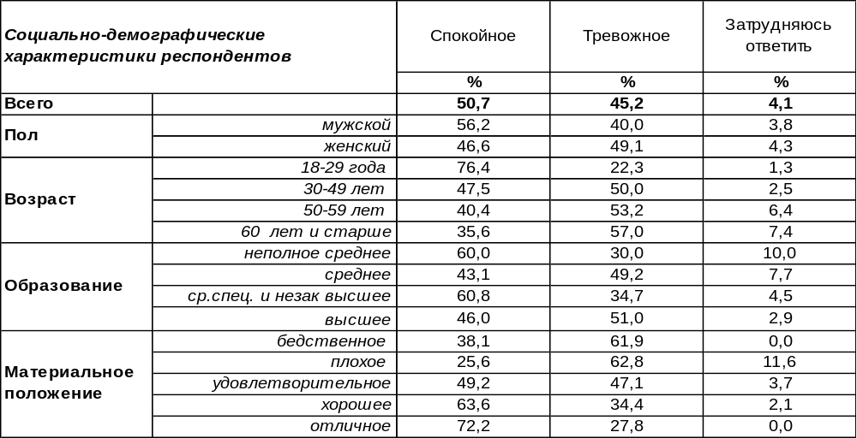
(Примечание: распределение ответов респондентов по строке составляет 100%)
Сегодня, по заверениям 51% воронежцев, среди их родных, друзей, коллег и знакомых преобладает спокойное настроение. Чаще всего о нем свидетельствовали молодые люди (76%). Ответы респондентов зависели от их материального положения: Среди бедных людей о спокойствии говорили только 25% граждан, тогда как среди богатых людей их количество возрастало до 72%. Мужчины чаще полагали, что все вокруг спокойны (включая, очевидно, их самих), чем женщины (56/47).
Однако почти половина горожан (45%) оценивают настроение ближайшего к ним окружения как тревожное. По мере увеличения возраста респондентов число таких ответов подпрыгивает с 22% до 57%. Состояние тревоги более свойственно бедным (63%), чем богатым (28%), более разведенным (55%), чем состоящим в зарегистрированном браке (47%). Психологи считают тревожность симптомом нездоровья общества. Выходит, что наиболее уязвимые слои населения – это неимущие, старики и респонденты, чей семейный союз распался.
Этот же вопрос был задан воронежцам в прошлом году [Бюллетень 2017-03]. Сравним ответы.

Какое настроение, по Вашему мнению, преобладает сегодня среди Ваших родных, друзей, коллег, знакомых - спокойное или тревожное?

За прошедший год в общественных настроениях не произошло существенных перемен. Условный диагноз нынешнему обществу: «скорее здорово, чем больно». Но баланс между тревожностью и спокойствием весьма зыбкий, а перевес спокойствия не слишком убедителен.
ИНСТИТУТ ОБЩЕСТВЕННОГО МНЕНИЯ «квалитас». тел.: (473) 251-90-75, 251-20-75
Опрос проведён ИОМ "Квалитас" 25 – 27 мая 2018 года методом телефонного интервью.
Выборка репрезентативна для населения г. Воронежа старше 18 лет по полу и возрасту.
Опрошено 609 человек.

ЕСЛИ ГОВОРИТЬ В ЦЕЛОМ, ТО В КАКОЙ МЕРЕ ВАС УСТРАИВАЕТ ИЛИ НЕ УСТРАИВАЕТ СЕЙЧАС ЖИЗНЬ, КОТОРУЮ ВЫ ВЕДЕТЕ?
Таблица 18
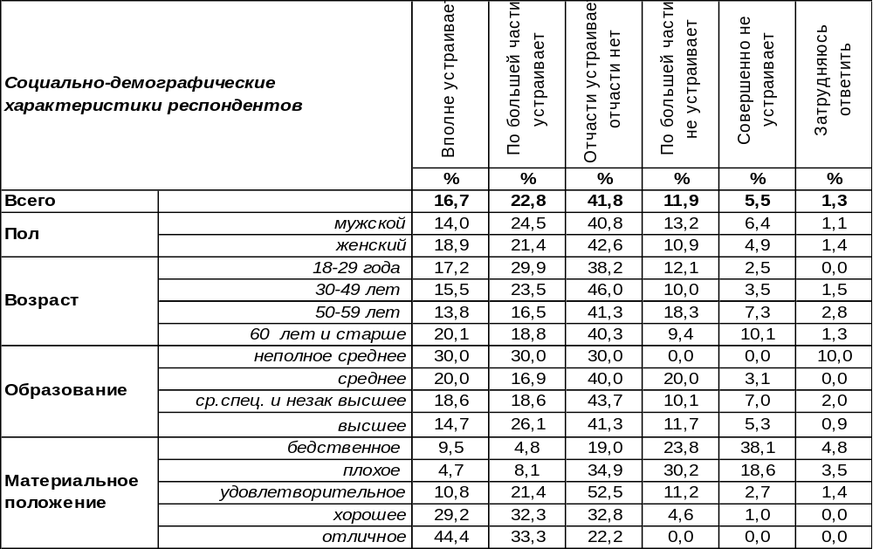
(Примечание: распределение ответов респондентов по строке составляет 100%)
В той или иной степени сегодня устраивает та жизнь, которую они ведут, 40% воронежцев. Чаще всего так отвечали молодые (47%) и богатые люди (78%).
Однако нынешняя жизнь не устраивает 17% горожан. По мере снижения уровня дохода число недовольных жизнью людей возрастает до 62%. Разведенные пары (25%) чаще жалуются на жизнь, чем семейные (15%).
В то же время 42% воронежцев живут ни шатко, ни валко: в чем-то их жизнь устраивает, а в чем-то нет. Они занимают среднюю позицию и по возрасту, и по материальному положению, и по образованию.
Сравним, ответы воронежцев на этот вопрос сегодня и в прошлом году [Бюллетень 2017-03].

В какой мере Вас устраивает жизнь, которую Вы ведете?

Оказалось, что за прошедший год не произошло изменений даже в деталях оценки своей жизни. Все остается по-прежнему. А вот когда на такой же вопрос отвечали жители Воронежской области, мы получили более оптимистичные оценки. Это было четыре года назад [Бюллетень 2014-11]. Тогда 52% опрошенных оказались вполне довольными своей жизнью, а 10% - не довольными. Отчасти довольных, отчасти нет – насчитывалось 37%.
ИНСТИТУТ ОБЩЕСТВЕННОГО МНЕНИЯ «квалитас». тел.: (473) 251-90-75, 251-20-75
Опрос проведён ИОМ "Квалитас" 25 – 27 мая 2018 года методом телефонного интервью.
Выборка репрезентативна для населения г. Воронежа старше 18 лет по полу и возрасту.
Опрошено 609 человек.

СОЦИАЛЬНО-ДЕМОГРАФИЧЕСКИЕ ХАРАКТЕРИСТИКИ РЕСПОНДЕНТОВ

Пол | %
мужской | 44,0
женский | 56,0

Возраст | %
18 – 29 лет | 25,9
30 – 49 лет | 31,9
50 – 59 лет | 18,4
60 лет и старше | 23,8

Образование | %
Неполное среднее | 1,3
Среднее | 10,3
Средне-специальное и незаконченное высшее | 31,2
Высшее | 57,2

Материальное положение | %
Бедственное / Денег не хватает даже на питание  и квартплату/ | 4,3
Плохое /Денег хватает только на питание и квартплату/ | 8,9
Удовлетворительное /Кроме питания и квартплаты  денег хватает на покупку недорогих вещей/ | 43,3
Хорошее /Могу покупать дорогие вещи, но далеко  не всё по карману/ | 40,4
Отличное / Мы можем позволить себе достаточно  дорогостоящие вещи – квартиру, дачу и др. / | 3,1

Семейное положение | %
Женат /замужем/ | 52,7
Не женаты, но живем вместе | 8,4
Холост /не замужем/ | 18,7
Разведен /разведена/ | 10,7
Вдовец /вдова/ | 9,5

Есть ли у Вас дети до 18 лет? | %
Да | 29,4
Нет | 70,6

